- Kaldırma kuvvetinin hesabı:
D₁=20 N
D₁=15 N

F_{K}

sıvı

Kaldırma kuvveti Cismin havadaki ağırlığı ile sıvı içinde ölçülen değerin farkıdır.
F_{K}= D₁ - D₁ bağıntısı ile bulunur ve yönü yukarıdır

- Cisme etki eden kaldırma kuvveti iki şeye bağlıdır.
Cismin batan hacmine ve sıvının yoğunluğuna.
- Cismin batan hacmi ile ilişkisi
(aynı sıvı içinde olmak kaydı ile)
Batan hacim fazla ise kaldırma kuvveti fazladır yada (tersi) Batan hacim az ise kaldırma kuvveti de azdır.
D₁=17,5 N
D₁=15 N
F_{K}= 20-17,5=2,5 N
Batan hacim az
F_{K} AZ

F_{K}= 20-15=5 N Batan hacim Fazla
F_{K} FAZLA

d
d

Eğer sorularda hacim ilişkisi verilir ya da sorulursa bu madde kullanılır.

- Sıvının yoğunluğu ile ilişkisi
(batan hacimler eşit olmak şartı ile)
F_{K}= 20-10=5 N Sıvı yoğunluğu Fazla
F_{K} FAZLA

D₁=10 N
F_{K}= 20-15=5 N
Sıvı yoğunluğu az
F_{K} AZ

D₁=15 N
d
2d
Eğer sorularda sıvı yoğunluğu verilir ya da sorulursa bu madde kullanılır.

- Bir cisim sıvı içinde 3 şekilde bulunabilir.
Yüzme durumu – askı durumu- batma durumu

- Yüzme durumu
F_{K}
sıvı
G

Bu durumda cisme iki kuvvet etki eder. Bunlar kaldırma kuvveti (F_{K}) ve ağırlıktır (G) ve cisim engededir.
Denge şartından :
F_{K} = G
Yani bir geminin ağırlığı 100.000.000 N ise deniz bu gemiye 100.000.000 Nluk bir kuvvet uygular.
Ayrıca batan hacim cismin hacminden küçüktür.
Vb<Vc

Ayrıca kütleleri eşit (dolayısıyla Ağırlıkları da eşit )iki cisim yüzüyorsa bunlara etki eden kaldırma kuvveti de eşittir. Şöyle ki:
Bu iki cismin ağırlıkları eşittir.
L
K
G₁=25 N

G₂=25 N

Bu cisimleri sıvı içinde yüzüyorsa:
K
L
sıvı
sıvı
F_{K1}
F_{K2}
G₁=25 N

G₂=25 N

F_{K1} = G₁ ise
F_{K1}=25N
F_{K2} = G₂ ise
F_{K2}=25N

F_{K1}=25N
F_{K2}=25N

Olduğuna göre kaldırma kuvvetleri de eşittir

Yüzme durumundan çıkarılacak bir sonuçta cismin yoğunluğu ile sıvının yoğunluğu arasındaki ilişkidir.
Sıvı d_{s}
d_{c} Cismin Yoğunluğu

d_{s} :Sıvının yoğunluğu Yoğunluğu

d_{c}

Sıvının yoğunluğu cismin yoğunluğundan fazladır.
d_{s}> d_{c}

Şöyle desekte doğru olur: Bir cismin yüzüp yüzmediğini sıvının yoğunluğu ile kıyaslayarak anlayabiliriz

Eğer cismin yarısı batmışsa cismin yoğunluğu sıvının yoğunluğunun yarısıdır.

d_{s}=3 g/cm³ ve cismin yarasa batmışsa cismin yoğunluğu sıvı yoğunluğunun yarısı yani: d_{c}=3/2 g/cm³

d_{c}

d_{s}=3 g/cm³

Ayrıca aynı sıvı içinde oranca fazla batanın yoğunluğu daha fazladır şöyleki:
T
P
Sıvı d_{s}
Dikkat edilirse T oranca P den daha fazla batmış buna göre T’nin yoğunluğu Pnin yoğunluğundan daha büyüktür. Tabiî ki sıvının yoğunluğu en büyük

- Askıda kalma durumu:
Bu durumda cisme iki kuvvet etki eder. Bunlar kaldırma kuvveti (F_{K}) ve ağırlıktır (G) ve cisim dengededir.
F_{K}
Denge şartından :
G

F_{K} = G
Yani bir denizaltının ağırlığı 1.000.000 N ise deniz bu deniz altına 1.000.000 Nluk bir kuvvet uygular.
Ayrıca kütleleri eşit (dolayısıyla Ağırlıkları da eşit )iki cisim askıda duruyorlarsa bunlara etki eden kaldırma kuvveti de eşittir. Şöyle ki:
Bu iki cismin ağırlıkları eşittir.
L
K
G₁=25 N

G₂=25 N

Bu cisimleri sıvı içinde yüzüyorsa:
sıvı
sıvı
F_{K1}
F_{K2}

K
L

G₁=25 N

G₂=25 N

F_{K1} = G₁ ise
F_{K1}=25N
F_{K2} = G₂ ise
F_{K2}=25N

F_{K1}=25N
F_{K2}=25N

Olduğuna göre kaldırma kuvvetleri de eşittir

Ayrıca batan hacimle cismin hacmi birbirine eşittir.
Vb=Vc

Askıda kalma durumundan çıkarılacak bir sonuçta cismin yoğunluğu ile sıvının yoğunluğu arasındaki ilişkidir.
d_{c} Cismin Yoğunluğu

d_{s} :Sıvının yoğunluğu Yoğunluğu

d_{c}

Sıvı d_{s}

Sıvının yoğunluğu cismin yoğunluğuna eşittir.
d_{s}= d_{c}

Şöyle desekte doğru olur: Bir cismin askıda kalıp kalmadığını sıvının yoğunluğu ile kıyaslayarak anlayabiliriz

Örnek1:Aşağıdaki cisimlerin yoğunluklarını sıralayınız..

X

Y

Z

--. X cisminin yoğunluğu sıvının yoğunluğundan küçüktür(yüzme durumundan). d_{s} >d_{x}
--. Y cisminin yoğunluğu sıvının yoğunluğuna eşittir(askı durumundan). d_{s} =d_{y}
--. Z cisminin yoğunluğu sıvının yoğunluğuna eşittir(askı durumundan). d_{s} =d_{z}
Olduğuna göre: d_{y} =d_{z}>d_{x}

Örnek 2: şekildeki üç cisminde kütleleri eşittir. Bu cisimlere uygulanan kaldırma kuvvetlerini sıralayınız.
X

Y

Z

--. X e etki eden kaldırma kuvveti ağırlığına eşittir.(yüzme durumu)
--. Y ye etki eden kaldırma kuvveti ağırlığına eşittir (askı durumu)
--. Z ye etki eden kaldırma kuvveti ağırlığına eşittir (askı durumu)
Bunların kütleleri eşit olduğuna göre ağırlıkları da eşittir.
Ağırlıkları ile Fk larda eşitti. Buna göre hepsine etki eden kaldırma kuvvetleri de birbirlerine eşittir.

- C. Batma Durumu:

Bu durumda cisme üç kuvvet etki eder. Bunlar kaldırma kuvveti (F_{K}) ve ağırlıktır (G) ve kabın tepki kuvvetidir. Ayrıca cisim dengededir.
F_{K}
T
Denge şartından :
F_{K} +T= G
burada dikkat edilirse kaldırma kuvveti ağırlıktan daha küçüktür.
G

F_{K} < G

Ayrıca batan hacimle cismin hacmi birbirine eşittir.
Vb=Vc

Batma durumundan çıkarılacak bir sonuçta cismin yoğunluğu ile sıvının yoğunluğu arasındaki ilişkidir.
d_{c} Cismin Yoğunluğu

d_{c}

Sıvı d_{s}
d_{s} :Sıvının yoğunluğu

Cismin yoğunluğu sıvının yoğunluğundan fazladır.
d_{c}> d_{s}

Şöyle desekte doğru olur: Bir cismin batıp batmadığını cismin yoğunluğu ile sıvının yoğunluğunu kıyaslayarak anlayabiliriz

Örnek:
Kütle (g)

Hacim(cm³)
2
4
6
8
0
1
2
3
4
K
d_{s}
_{cisim}

L

Şekildeki grafikte K ve L şekildekilerden hangisinin kütle hacim grafiğidir?
Cevap: şekle bakıldığında cisim sıvıdan daha yoğundur. (batma durumu) Grafikte yoğun olan cismi , az yoğun olan sıvıyı temsil eder.
K nın yoğunluğu d= m/V den 8/2=4 g/ cm³
L nin yoğunluğu d=m/V den 4/4=1 g/ cm³
Buna göre cisimi →K
Sıvıyı →L temsil eder

- Kaldırma kuvveti ile taşan sıvının ağırlığı ilişkisi.
(ARSHİMET PRENSİBİ)

F_{K}

Taşan sıvı

Taşan sıvının ağırlığı kaldırma kuvvetine eşittir.

F_{K} = G_{taşan sıvı}

Bu özellik cismin her konumu için geçerlidir. Ama batan hacimle cismin hacmi her zaman eşit değildir. Ya da cismin ağırlığı ile taşan sıvının ağırlığı her zaman birbirine eşit değildir. Bunu inceleyelim:
Yüzme durumunda:
F_{K}
F_{K} = G_{taşan sıvı} dır
F_{k} =G_{cisim} ise

G_{cisim} = G_{taşan sıvı}

Kapta ağırlaşma olmaz. (çünkü cismin ağırlığı kadar sıvı taşıyor)

V_{b}= V_{taşan sıvı}
V_{b}V_{c}
V_{taşan sıvı}V_{c}

Askı durumunda:
F_{K}
F_{K} = G_{taşan sıvı} dır
F_{k} =G_{cisim} ise

G_{cisim} = G_{taşan sıvı}

Kapta ağırlaşma olmaz. (çünkü cismin ağırlığı kadar sıvı taşıyor)

V_{b}= V_{taşan sıvı}
V_{b}=V_{c}
V_{taşan sıvı}= V_{c}

Batma durumunda:
F_{K}
F_{K} = G_{taşan sıvı} dır
F_{k} < G_{cisim} ise

G_{cisim} > G_{taşan sıvı}

Kapta ağırlaşma olur. (çünkü cismin ağırlığından daha az sıvı taşıyor)

V_{b}= V_{taşan sıvı}
V_{b}=V_{c}
V_{taşan sıvı}= V_{c}

Örnekler :
1-
Şekildeki 2 g/cm³ yoğunluğundaki sıvıya yoğunluğu 1,25 g/cm³ ve ağırlığı 36 N olan cisim atılıyor. Sıvının cisme uygulayacağı kaldırma kuvveti kaç N dur? (cisim sivida çözünmüyor)

A) 28 B) 32 C) 36 D) 40

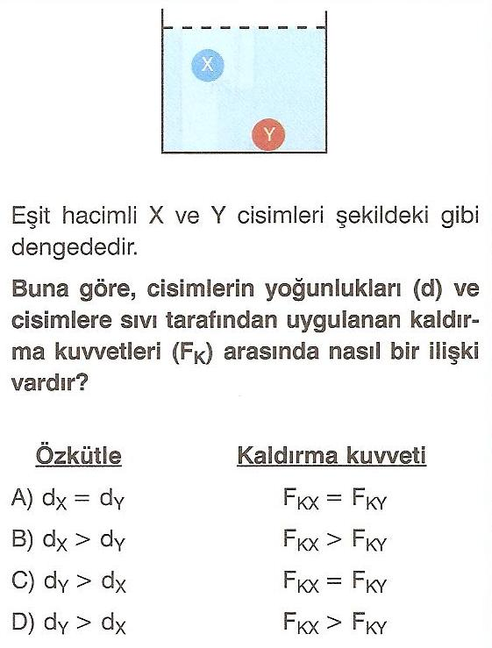
Çözüm: cisim sıvıya atıldığında sıvının yoğunluğu cismin yoğunluğundan büyük olduğu için cisim sıvıda yüzecektir. Bir cisim sıvı içinde yüzüyorsa kaldırma kuvveti cismin ağırlığına eşittir. Yani cevap 36 N dur

2-

Tam yarısına kadar batmış olan cisim 40 N ağırlığındadır. Üzerine şekildeki cisim konulduğunda tamamı batmaktadır. Bu cismin ağırlığı aşağılardaki seçeneklerden hangisi gibi olabilir?

A) 20 N B) 30 N C) 40N D) 50 N

Cevap :

Şekildeki sıvı 1 birim hacme 40 N luk kuvvet uygulamaktadır. Eklenen cisim 1 birim hacme uygulanan kuvvetten daha ağır ki tamamı batabilsin . Yani 40 dan büyük olmalıdır. Cevap : 50 N

3- ) Sıvıların cisimlere uyguladığı kaldırma kuvveti,
batan hacim ile I , sıvının yoğunluğu ile
II orantılıdır.

Yukarıdaki boşluklara aşağıdakilerden hangisi getirilmelidir?
I II
- Doğru ters
- Doğru doğru
- Ters doğru
- Ters ters
Cevap :B

4-
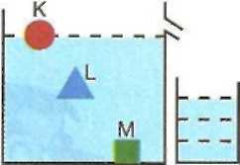
Tamamen su dolu taşırma kabına K, L ve M cisimleri bırakıldığında eşit miktarda sıvı taşı-rıyorlar.Cisimlerle ilgili aşağıdakilerden hangisi söylenemez?

A) Üçüne de etki eden kaldırma kuvveti eşittir.
B) M cisminin yoğunluğu en büyüktür.
C) Üçününde hacmi eşittir.
D) K ve L'nin ağırlığı eşittir.

Cevap : C

Cevap :
X in yoğunluğu ile sıvının yoğunluğu birbirine eşit.
Y nin yoğunluğu sıvınınkinden büyük olduğu için

d_{y} > d_{x} dir

Ayrıca hacimleri, dolayısıyla batan hacimleri eşit olduğu için Fk ları eşittir.
Cevap: C

Abit YÜKSEL

Atatürk İlköğretim Okulu

Seydişehir / Konya

